Newsletter Handisport DV
Septembre 2022 à janvier 2023

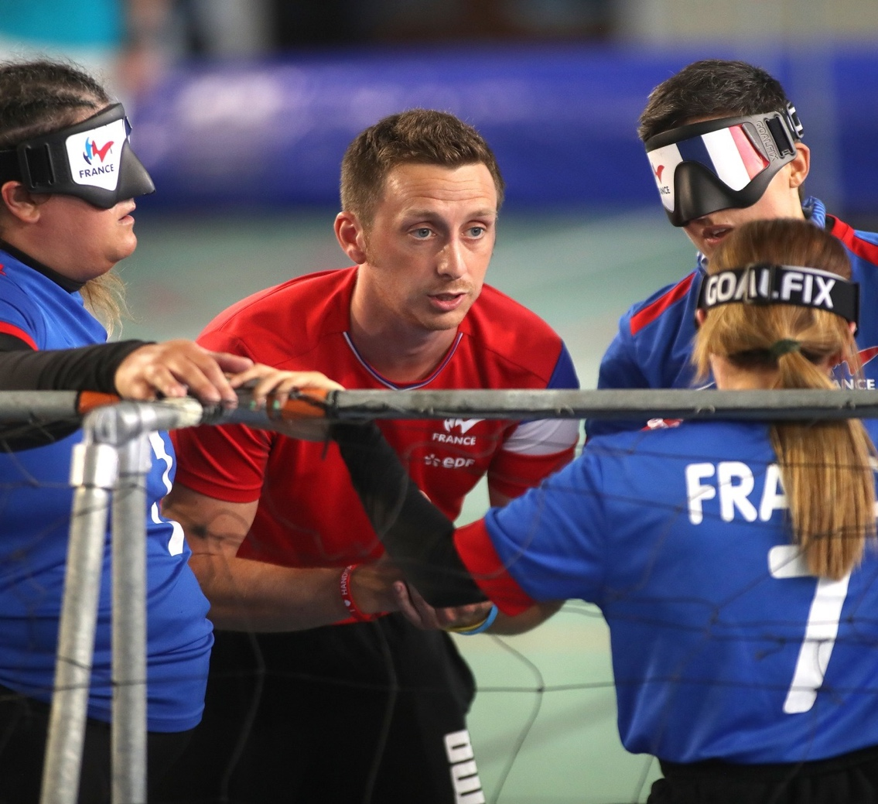

Trois joueuses de l'équipe de France de goalball, habillées en bleu, écoutent les consignes de leur coach, Anthony Puaud, habillé en rouge.

Lettre d’information proposée par la Fédération française handisport.
Directeur de publication : Charly Simo.
Réalisée par Flora Chaduc - Flo’lutions.
Sports Paralympiques dédiés

Les infos sur l'équipe de France
de cécifoot

La belle réussite du World Grand Prix
Le World Grand Prix France 2022 a tenu toutes ses promesses, du 28 août au 3 septembre 2022. Au complexe de l’Aar de Schiltigheim, cinq nations se sont affrontées : Brésil, Allemagne, Japon, Roumanie et France, championne d’Europe en titre depuis son sacre en juin 2022.
Tous les matches ont pu être retransmis en direct sur YouTube et Facebook, offrant une certaine visibilité à l’événement. Au terme de ces six journées de sport, c’est le Brésil qui remporte le titre, grâce à une victoire aux tirs aux buts contre le Japon. La France termine troisième en gagnant contre l’Allemagne un but à zéro dans la petite finale.
Cette compétition, accueillie par le futur pays hôte des prochains Jeux paralympiques, a permis de faire connaître le cécifoot au plus grand nombre : 300 personnes dans les tribunes à chaque match ; 450 personnes pour les matches de l'équipe de France ; 650 personnes pour venir le match France-Brésil. Un succès à deux ans des Jeux paralympiques. La prochaine édition de cet événement aura lieu du 23 juin au 2 juillet 2023.

Cécifoot : le Mondial 2023 en ligne de mire pour l'équipe de France
Durant la saison 2022-2023, l'équipe de France de cécifoot va se préparer pour la Coupe du monde 2023, qui aura lieu du 18 au 27 août 2023 à Birmingham, en Angleterre. Dans cet objectif, les Français se sont déjà réunis à deux reprises : du 17 au 20 novembre 2022 puis du 12 au 15 janvier 2023, au centre technique de la Gaillette à Lens.

Une équipe de France B2/B3 renaît
Les meilleurs joueurs français de cécifoot en catégorie B2/B3 ont été sélectionnés pour un stage du 9 au 11 décembre dernier à Bondy. Cela faisait plusieurs années que l’équipe de France dans cette catégorie n’existait plus. Après un temps pour former le groupe et le mener à un niveau compétitif, l’équipe pourra disputer des tournois internationaux. Douze joueurs ont participé à ce premier stage, sous la houlette de Charly Simo, directeur sportif du cécifoot et de deux entraîneurs : Julien Riccetti et Aimé Koudou. Deux objectifs s'offrent au collectif : la coupe du monde à Birmingham et faire perdurer ce sport dans cette catégorie. Il faudra pour cela que des mécènes, donateurs ou sponsors se manifestent auprès de la Fédération française handisport afin de bénéficier de budgets suffisants.

Les espoirs du cécifoot en tournoi en Allemagne
Les 1er et 2 octobre 2022, l’équipe de France espoirs de cécifoot a participé à un tournoi international en Allemagne : le Master de Hambourg. Il s’agissait de la quinzième édition de ce tournoi consacré à la catégorie des U23. En 2021, l’équipe de France avait terminé quatrième. En 2022, les Français ont rencontré cinq nouvelles équipes : le FC Saint-Pauli, tenant du titre ; une équipe tchèque, une équipe italienne, une équipe polonaise et une équipe anglaise. En finale, l’équipe locale tenante du titre a perdu sa couronne au profit des Anglais de Merseyside, vainqueurs un but à zéro.
Les Français, entraînés par Rémi Garranger, sélectionneur des Espoirs, terminent cinquièmes cette fois-ci, en s’imposant en match de classement contre les Polonais du Wilsa Krakow (Cracovie) aux tirs aux buts (2 à 1).
Un tournoi d’apprentissage pour ces jeunes qui ont su faire preuve de caractère défensif en n’encaissant qu’un seul but dans la compétition. Mais qui doivent encore s’améliorer sur l’aspect technique et devant le but : ils n’ont poussé le ballon dans les filets que lors de la victoire aux tirs aux buts.

CECIFOOT : LES AUTRES INFOS

De nouvelles règles en championnat de France B1
L’élite du cécifoot français tente une nouvelle formule pour la saison 2022-2023. Les dix équipes participant au championnat ont été divisées en deux poules géographiques. Toutes les équipes d’une poule jouent une fois les unes contre les autres. À l’issue de cette phase, les deux premiers de la poule nord et les deux premiers de la poule sud ainsi que le meilleur troisième toutes poules confondues se qualifient pour un championnat Élite. Les autres équipes se retrouvent pour un championnat baptisé Challenger. Ensuite, les équipes de chaque groupe se rencontrent en format aller-retour, ce qui permettra de déterminer le classement final. Le premier du championnat Élite deviendra champion de France à l’issue du championnat. Les équipes du groupe Challenger se disputeront les places de la sixième à la dixième position.

À fin janvier, où en est le championnat B1 ?
Pour la première phase du championnat de cécifoot B1, les équipes de la poule nord sont : Précy-sur-Oise (tenant du titre), Anderlecht, Bondy, Schiltigheim et Lens. Après quatre journées disputées, les deux premières équipes sont Précy et Anderlecht, qui joueront dans le groupe Elite en deuxième partie de saison.
Du côté de la poule sud, on retrouve : Mérignac, Toulouse, Saint-Mandé, Nantes et AVH Paris. Les deux premières équipes sont Mérignac et Toulouse, qui joueront aussi en Élite. Le meilleur troisième des deux poules, et qui rejoint la poule Élite, sera le club de Bondy qui compte sept points grâce à deux victoires, un nul et une défaite alors que Saint-Mandé a perdu deux fois pour deux victoires (et donc avait six points). Toutes les autres équipes sont reversées dans la poule Challenger.
Le championnat Élite se jouera au cours de cinq journées. La première journée sera le 11 février sur le terrain de Précy-sur-Oise. Ensuite, ce sera le 4 mars au Toulouse stadium, le 26 mars à Mérignac, le 15 avril (terrain non déterminé) et le 10 juin à Nantes. Pour le championnat Challenger, ce sont les mêmes dates mais dans des stades différents, sauf pour la dernière journée qui aura aussi lieu à Nantes.

Une équipe en création
Le club du FC Saint-Louis Neuweg, dans le Haut-Rhin (68), cherche des joueurs et des bénévoles pour créer sa section cécifoot ! Le club évolue en régionale 1 en football classique. Il s'agit d'un club familial, à l'écoute de ses bénévoles et des licenciés. Les infrastructures sont composées de plusieurs terrains dont un synthétique. En cécifoot, le club prévoit un événement en 2023 ainsi que la création d’une académie jeunes. Une section adulte doit être créée pour jouer en championnat de France.
Si vous êtes dans le secteur et intéressé par le projet, voici les contacts nécessaires : Martin MUZET par mail à martinmuzet@outlook.fr ou par téléphone au 07 69 64 78 07.

L'ACTU DU GOALBALL

Les Françaises au championnat du monde !
Du 7 au 16 décembre 2022, l’équipe de France féminine de goalball a participé au championnat du monde de la discipline, aux côtés de la Turquie, la Corée du sud, l’Algérie, le Danemark, le Canada, le Mexique et l’Argentine. Après plusieurs reports, la compétition s’est déroulée au Portugal, dans la ville de Matosinhos. Cette compétition marque l’ascension du goalball féminin français, qui participe à un Mondial pour la première fois, deux ans avant les Jeux de Paris 2024.
Cinq joueuses composaient l’équipe, entraînée par Anthony Puaud : Audrey Belkhir, Jahmali Berquier, Gwendoline Matos, Sandrine Mourey et Loïse Rondepierre. Au final, les Françaises terminent sixième de leur poule et douzièmes au classement général (elles visaient un top 8, soit les quarts de finale). Elles ont malheureusement encaissé quatre défaites (Canada, Danemark, Turquie, Algérie) ; un match nul (contre l’Argentine) et gagné un seul match contre le Mexique. L’équipe s’est montrée fébrile en défense, encaissant 64 buts au total. Mais l’abnégation affichée est un motif de satisfaction pour le staff, dont l’équipe a joué contre les meilleures mondiales durant ce tournoi.
Selon le directeur sportif, Charly Simo, interrogé par la Fédération française handisport, il faudra travailler sur la préparation physique individuelle et la solidité défensive durant les prochains mois afin de disputer avec d’autres forces l’Euro 2023 et les Jeux paralympiques 2024.

Quoi de neuf pour l’équipe de France masculine ?
Afin de préparer sa participation aux Blind Games, l’équipe de France masculine de goalball a participé à un stage du 26 au 29 août à Aix-en-Provence. L’équipe du Portugal est venue s’entraîner aussi à cette occasion et a permis aux Français de se mesurer à une équipe de niveau international. Puis du 9 au 11 septembre à Porto (Portugal), l’équipe de France a participé aux Blind Games, où étaient aussi invitées l’Ukraine, l’Angleterre, l’Allemagne et le Portugal. Face à des équipes de divisions A et B, l’équipe de France n’a pas démérité et obtient même une victoire contre l’Allemagne (division A).
Après les Blind Games, les Français ont participé au tournoi de Berlin en Allemagne, face aux meilleures équipes du monde. Ils ont perdu contre l’Allemagne, les Etats-Unis, le Canada et l’Espagne mais ils ont gagné contre la Suède. Les deux défaites contre l’Espagne et le Canada se sont jouées sur un fil et il n’a pas manqué grand-chose pour que l’équipe de France renverse la tendance.

En novembre, les Français ont participé à un stage à Saint-Martin-de-Crau durant lequel ils ont reçu l’équipe de Bulgarie. Deux matches amicaux ont pu être disputés à cette occasion. Ils ont aussi participé début décembre au tournoi de Barcelone qui l’emporte contre la Catalogne deux fois et contre la République Tchèque. Des résultats qui ont permis aux joueurs d’atteindre la finale contre le Brésil U23, match durant lequel ils s’inclinent huit buts à sept (après avoir été menés de cinq buts !). L’ensemble de ces rencontres et stages contribue à la préparation de l’équipe pour le championnat d'Europe C en août prochain à Rotterdam et aux Jeux paralympiques de Paris 2024.

Le championnat de France a repris
La première journée du championnat de France masculin division 1 a été organisée les 17 et 18 décembre à Lyon. À l’issue de cette première phase, les équipes du haut de classement sont Lyon Elite (4 victoires) et Toulouse (3 victoires).

Du côté des femmes, la première journée s'est déroulée à Toulouse, les 13 et 14 janvier, en même temps que la deuxième division masculine. Besançon et Lyon's Crew sont en tête du classement féminin, tandis que la réserve de Toulouse et Lutèce trustent le haut du classement de D2 masculine.

Sports dédiés non-paralympiques

LES INFOS DU TORBALL

Un stage pour former de nouveaux arbitres
Le 9 décembre, neuf personnes se sont rendues à Rézé pour participer à un stage d'arbitrage. Ils et elles venaient de Nantes, Nice, Strasbourg et Toulouse afin de se former plus précisément à la table de marque. Ce stage a été organisé par la commission torball de la Fédération française handisport en partenariat avec le club Voir avec les mains.

La belle forme des Niçois
Les joueurs niçois ont remporté la médaille de bronze lors du tournoi international de Turin le 23 octobre. Quelques jours plus tard, les joueuses niçoises ont disputé le tournoi international de Bolzano. Elles terminent aussi troisièmes de la compétition.

Les tournois internationaux séduisent les équipes
Le club de Laval a organisé son deuxième tournoi international de torball masculin le 5 novembre. Sept équipes étaient représentées, dont deux belges et une allemande. À l'issue des rencontres, c'est le club de Dortmund qui remporte le tournoi. Le tenant du titre, les Belges de ViGe Hasselt termine seulement cinquième.

Le classement final :
1. Borussia Dortmund Integrationssport (Allemagne)
2. VIGE MOL VZW (Belgique)
3. CS AVH 31 Toulouse (France)
4. Anices Handisport (France)
5. ViGe Hasselt (Belgique)
6. CST Laval B (France)
7. CST Laval A (France).
De son côté, le club d'Anices a organisé la septième édition de son tournoi international de torball féminin, le 26 novembre. Les équipes participantes étaient : Nice, Laval, Toulouse, Bergamo et Bolzano pour l'Italie, Dortmund pour l'Allemagne et Waasland pour la Belgique. Invaincue durant toute la journée, l'équipe de Nice a finalement perdu son premier match en finale contre Toulouse. Néanmoins, l'équipe organisatrice termine meilleure attaque

Le classement final :
1. Toulouse
2. Nice
3. Waasland
4. Bolzano.
5. Dortmund
6. Laval
7. Bergamo.

Le point sur les contacts utiles pour le Torball
Le club d'Anices est le fournisseur officiel en ballon et masques de torball. Il faut compter 55 euros pour un ballon et 30 euros pour un masque. Pour passer commande, il faut s'adresser à : Sébastien Filippini au 06 15 16 36 57 ou par mail : contact@anices.fr.

Par ailleurs, les clubs peuvent faire passer leurs informations sur les réseaux sociaux officiels du torball français. Pour cela, il faut contacter François Dumont par l'adresse mail suivante : francois.dumont@anices.fr.
Il est aussi possible pour les clubs de faire réaliser une affiche pour leurs compétitions en faisant la demande auprès du service communication de la Fédération française handisport : torball@handisport.org.

Sébastien Filippini peut accompagner les clubs dans leurs demandes de subventions ou dans l'organisation de compétitions. Les clubs peuvent le contacter par mail à : sebastien.filippini@anices.fr. Il peut aussi aider les joueurs et joueuses à trouver un club.

La commission torball à l'écoute
En début de saison, la commission torball a fait passer un questionnaire aux clubs, joueurs et joueuses, arbitres et bénévoles afin de dresser un bilan du torball en France. Le questionnaire a connu un bon taux de réponses et la commission se tient toujours à disposition pour améliorer l'organisation de ce sport sur le territoire français.

L'arbitrage se met à la page
Une commission d’arbitres a été créée afin de travailler sur une concordance des règles internationales et peut-être une modification de certaines règles.

Les championnats féminins et masculins reprennent
Les dates des championnats de France sont connues. La première journée s'est déroulée le 7 janvier avec les matches allers de championnat de France de Torball masculin D2.
À l'issue des rencontres, Poitiers pointe à la première place devant la réserve de Nice et Clermont-Ferrand. Suivent Toulouse, Mulhouse et Bien-Hêtre.

Les prochains rendez-vous :
18 février : première phrase de D1 féminine et masculine à Toulouse.
11 mars : matches allers de D3 masculine à Grenoble.
6 mai : deuxième phase de D1 féminine à Tarbes.
3 juin : deuxième phase de D1 masculine à Laval.
10 juin : matches retours de D3 masculine à Rézé.
17 juin : matches retours de D2 masculine à Poitiers.

Sports dédiés non-paralympiques

LES INFOS DU SHOWDOWN

Une belle mise en lumière avec l'Euro IBSA !
Le championnat d’Europe de showdown IBSA 2022 s’est déroulé dans la ville d’Antony en France du 15 au 17 décembre. La compétition a été organisée par la commission showdown de la fédération française handisport et le club de l’US Métro, sous la responsabilité de la fédération internationale des sports pour personnes aveugles (IBSA).
Durant cette compétition, 50 joueurs et joueuses, représentant plus de 10 pays européens, se sont disputés la victoire. Côté français, Elvina Vidot, Jérémy Rivière et Pierre Bertrand représentaient l’équipe de France. Ce dernier termine troisième du classement masculin. Elvina Vidot est treizième de la compétition féminine. Tous trois se classent sixièmes lors de l'épreuve mixte par équipe. C’était la première fois que la France était engagée dans un championnat continental, le bilan n’en est donc que positif.
Ces trois jours ont mobilisé 50 bénévoles, 10 arbitres et officiels ainsi que 4 classificateurs. Au total, 70 matches ont été joués sur 8 tables homologuées.
Grâce à cet événement de grande ampleur, le showdown a obtenu une belle mise en avant en France. En effet, les rencontres ont pu être retransmises en direct sur YouTube, et les phases finales étaient commentées. Ce n'est que le début pour le showdown, qui espère profiter de cet élan pour se développer dans tout le pays.

Les performances de Pierre Bertrand
C'est en Allemagne qu'a eu lieu le Top 12 européen le 6 octobre 2022. Réunissant les 12 meilleurs joueurs et joueuses européen de showdown, cette compétition a vu Pierre Bertrand, le champion de France en titre, termine cinquième. Une performance exceptionnelle pour celui qui pointait au onzième rang européen avant la compétition.
Le Français a aussi brillé lors du tournoi international de Suisse, avec une belle cinquième place. C'était juste avant l'Euro en France. Début janvier, Pierre Bertrand a terminé dixième Pajulahti Games 2023, organisés en Finlande.

Le retour dans le Top 10 mondial pour Elvina Vidot
La Française Elvina Vidot a marqué ce début de saison 2022-2023, notamment en remportant le tournoi international suisse en novembre. Fin janvier, à l'occasion des Pajulahti Games 2023 en Finlande, elle remporte la médaille d'argent, après une défaite en finale contre la numéro une mondiale, Hanna Vilmi. Cette performance lui permet de revenir dans le Top 10 mondial.
Ses bons résultats lui ont permis d'obtenir un titre honorifique cette fois-ci : le trophée coup de cœur de la saison 2021-2022 remis par le comité départemental olympique de Paris. La joueuse du club parisien de Bien-Hêtre disputera fin mars le tournoi de Prague.

D'autres Français sur la scène internationale
Mi-septembre 2022, le tournoi international de Bologne a permis à deux Français de se distinguer : Denis Calonne chez les hommes et Ghada Touahria chez les femmes. Denis termine dixième tandis que Ghada, qui participait à sa première compétition de ce niveau, s'en sort à une belle seizième place sur 24 joueuses.
Enfin, Didier Berthiau a disputé les Pajulahti Games 2023. Pour son premier tournoi international, il n'a pas démérité.

Sports intégrés paralympiques

LES INFOS DES AUTRES SPORTS

Para-ski : un début d'hiver médaillé pour Hyacinthe Deleplace
Lors des mondiaux de para-ski en Espagne, le skieur Hyacinthe Deleplace et son nouveau guide, Roy Piccard, accrochent une médaille d'argent dans l'épreuve de descente. Le skieur français visait la première place dans cette catégorie mais se satisfaisait de ce titre de vice-champion du monde, après avoir échoué à la quatrième place en Super-G et super-combiné. La technique et la communication se mettent en place entre le skieur et son guide, qui collaborent depuis peu.

Para-biathlon : Anthony Chalençon en argent
Anthony Chalençon et son guide Florian Michelon obtiennent la médaille d'argent sur l'épreuve du 12,5 kilomètres en ski nordique lors des championnats du monde. Après s'être manqué sur l'épreuve du 10 kilomètres où ils ont terminé neuvièmes, le duo devient donc vice-champion du monde. Pour Chalençon, il s'agit d'une première médaille d'argent mondiale, lui qui avait terminé au mieux troisième durant sa carrière. Aujourd'hui entraîné notamment par la championne valide Anaïs Bescond, Anthony Chalençon a pu savourer ce titre à 32 ans.

Une journée dédiée à l'athlétisme DV
Le mercredi 1er février, la ville de Vittel (88) a reçu le Critérium national d’athlétisme destiné aux jeunes déficients visuels. La compétition, organisée par le comité régional handisport Grand-Est, a eu lieu au complexe multisport Pierre-de-Coubertin. Les athlètes ont fait leurs preuves en course, saut et lancer avec une initiation au tir à l’arc. Au total, une soixantaine de jeunes scolarisés en établissement spécialisé ou en intégration, âgés de 7 à 18 ans, ont participé à cet événement, encadrés par 70 étudiants STAPS-APAS de la faculté des sports de Nancy.

En natation : de belles performances aux championnats de France petit bassin

Les 10 et 11 décembre 2022, la Ville d'Angers a reçu les championnats de France petit bassin (25 mètres). Enjeu pour les nageurs : prendre des points pour envisager une qualification pour les prochains championnats du monde (31 juillet au 6 août à Manchester).

Parmi les belles performances, il faut citer celles réalisées par Léane Moreau chez les juniors qui réalise ses meilleurs temps durant les épreuves auxquelles elle a participé. Elle termine notamment troisième sur 100 mètres papillon.

En catégorie Avenir, Maena Cadoret truste les différents classements. Elle prend notamment trois fois la première place, sur 100 mètres brasse, 400 mètres nage libre et 200 mètres quatre nages. La licenciée d'Auray Natation prend aussi la deuxième place sur 100 mètres dos.

Chez les jeunes, Natasha Kuhni prend plusieurs fois les deuxièmes (100 mètres dos, 100 mètres brasse, 400 mètres nage libre) et troisièmes places (100 mètres nage libre, 200 mètres quatre nages).

Chez les Portal, Kylian se classe deuxième (100 mètres brasse) et troisième (400 mètres nage libre) dans la catégorie jeunes. Alex, lui, remporte le 100 mètres papillon et le 100 mètres brasse puis finit deuxième en 400 mètres nage libre et 200 mètres quatre nages, avant une troisième place en 100 mètres nage libre.

Natation : les prochains rendez-vous annoncés
Les championnats interrégionaux de la zone nord-ouest auront lieu le 25 mars à Saint-Brieuc, après la zone sud-est prévue à Aix-en-Provence les 18 et 19 mars.

Les autres infos DV

Paris 2024 : le calendrier des épreuves dévoilé
Les athlètes ont découvert le programme des Jeux paralympiques de Paris, qui se dérouleront du 28 août au 8 septembre 2024. Au total, 22 para-sports seront proposés pour 549 épreuves. Le planning complet est à retrouver sur le site handisport.org. La billetterie sera ouverte à l'automne prochain pour suivre en vrai ces Jeux paralympiques.

L'ASA France lauréate d'un prix
Le fonds de dotation Lucie Care a été séduit par les objectifs présentés par l'ASA France, qui répondait à un appel à projets lancé il y a un peu moins d'un an baptisé "Tous en sport". En expliquant vouloir commenter encore plus de football et de sport en général pour le public déficient visuel, l'ASA a su convaincre le fonds de dotation de lui accorder une subvention. L'association propose toujours des commentaires en audiodescription de matches de football et rugby à Lille, Marseille et Lyon. Elle espère pouvoir se développer sur d'autres villes et d'autres disciplines. Par ailleurs, l'association planche sur de nouveaux formats comme des vidéos descriptives.

Pleins feux sur le programme impact 2024
Lauréate d'un appel à projets de Paris 2024, la fédération française handisport va pouvoir développer les sports pour les personnes déficientes visuelles durant toute l'année 2023 grâce au projet Impact 2024 DV. Cela passera par un soutien à la formation d'éducateurs aux sports DV, mais aussi à l'accompagnement de cycles de pratique au sein des centres spécialisés. La fédération va aussi aider à la création d'écoles de sport pour déficients visuels, d'académies de sports spécifiques DV (cécifoot, goalball, etc.). Enfin, deux événements sont attendus cette année : un cécitour dans plusieurs villes de France et les jeux d'outre-mer en octobre 2023 à la Martinique.
Contacts : a.dias@handisport.org et c.simo@handisport.fr.

